看懂化验单(蛮有归纳性的，学医的有必要珍藏...）

一，尿常规
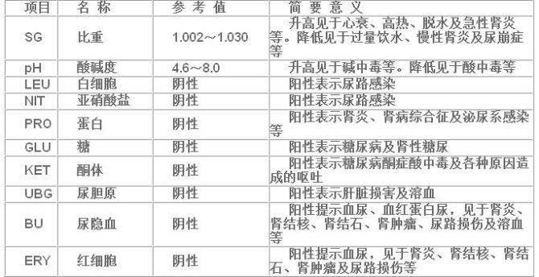
二，血常规
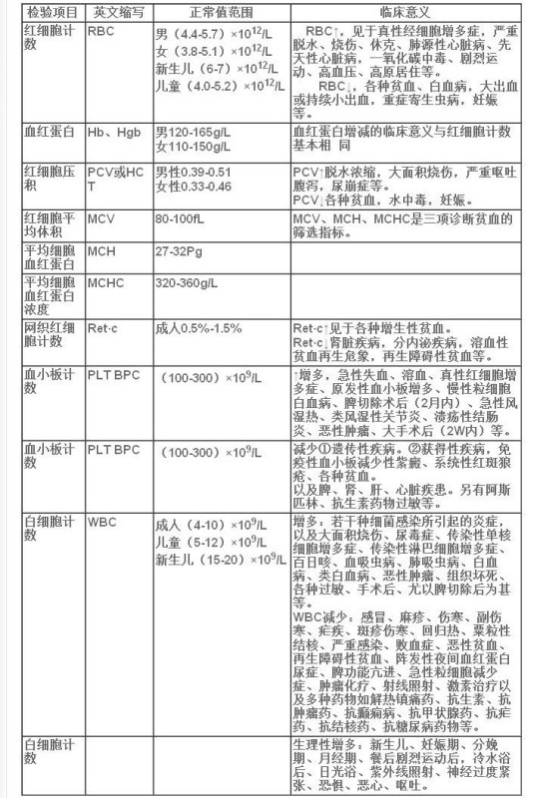
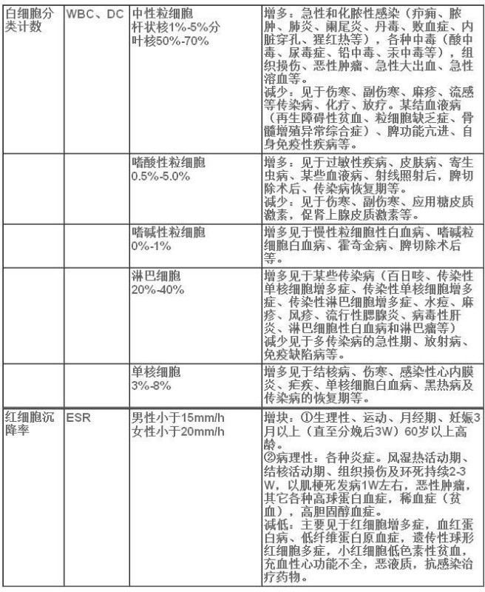
三，其他检查
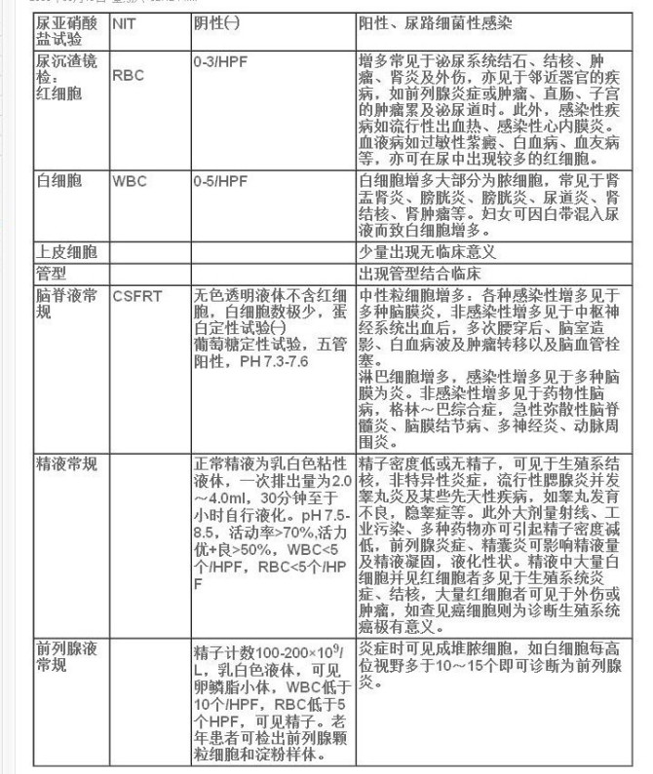
五，生化检测
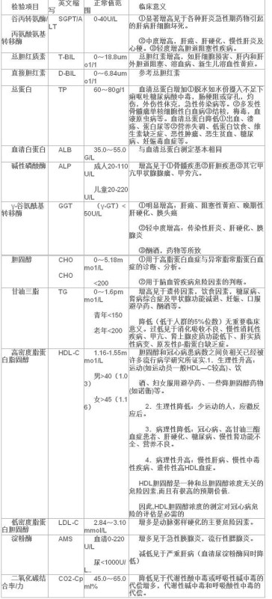
[ft=,+0,]检验项目
[ft=,+0,]英文缩写
[ft=,+0,]正常值范围
[ft=,+0,]临床意义
[ft=,+0,]谷丙转氨酶/
[ft=,+0,]丙氨酸氨基转移酶
[ft=,+0,]SGPT/ALT
[ft=,+0,]0-40U/L
[ft=,+0,]①显著增高见于各种肝炎急性期药物引起的肝病肝细胞坏死。
[ft=,+0,]②中度增高，肝癌、肝硬化、慢性肝炎及心梗。③轻度增高胆道阻塞性疾病。
[ft=,+0,]总胆红质素
[ft=,+0,]T-BIL
[ft=,+0,]0～18.8umo1/1
[ft=,+0,]总胆红素增高，如肝细胞损害、肝内和肝外胆道阻塞、溶血病、新生儿溶血性黄疸。
[ft=,+0,]直接胆红素
[ft=,+0,]D-BIL
[ft=,+0,]0～6.84umo1/1
[ft=,+0,]参考总胆红素
[ft=,+0,]总蛋白
[ft=,+0,]TP
[ft=,+0,]60～80g/1
[ft=,+0,]血清总蛋白增加①脱水如水份摄入不足下痢呕吐糖尿病酸中毒，肠梗阻或穿孔，灼伤，外伤性休克，急性传染病等。②多发性骨髓瘤单核细胞性白血病③结核，梅毒，血液原虫病等。血清总蛋白降低①出血、溃疡、蛋白尿等②营养失调、低蛋白饮食、维生素缺乏症、恶性肿瘤、恶生贫血、糖尿病、妊娠毒血症等。
[ft=,+0,]血清白蛋白
[ft=,+0,]ALB
[ft=,+0,]35.0～55.0G/L
[ft=,+0,]与血清总蛋白测定基本相同
[ft=,+0,]碱性磷酸酶
[ft=,+0,]ALP
[ft=,+0,]成人20-110U/L
[ft=,+0,]儿童20-220U/L
[ft=,+0,]增高见于①骨髓疾患②肝胆疾患③其它甲亢甲状腺腺瘤、甲旁亢。
[ft=,+0,]γ-谷氨酰基转移酶
[ft=,+0,]GGT
[ft=,+0,]（γ-GT）<50U/L
[ft=,+0,]①明显增高：肝癌、阻塞性黄疸、晚期性肝硬化、胰头癌
[ft=,+0,]②轻中度增高：传染性肝炎、肝硬化、胰腺炎
[ft=,+0,]③酗酒，药物等所致
[ft=,+0,]胆固醇
[ft=,+0,]CHO
[ft=,+0,]CHO
[ft=,+0,]0～5.18mmo1/L
[ft=,+0,]<200
[ft=,+0,]①用于高脂蛋白血症与异常脂常脂蛋白血症的诊断、分析。
[ft=,+0,]②用于脑血管疾病危险因素的判断。
[ft=,+0,]甘油三脂
[ft=,+0,]TG
[ft=,+0,]0～1.6pmmo1/L
[ft=,+0,]青年<150
[ft=,+0,]老年<200
[ft=,+0,]增高见于遗传因素，饮食因素，糖尿病、肾病综合症及甲状腺功能减退、妊娠、口服避孕药、酗酒等。
[ft=,+0,]降低（低于人群的5%位数）无重要临床意义。过低见于消化吸收不良、慢性消耗性疾病、甲亢、肾上腺皮质功能低下、肝实质性病变、原发性β-脂蛋白缺乏症。
[ft=,+0,]高密度脂蛋白脂固醇
[ft=,+0,]HDL-C
[ft=,+0,]1.16-1.55mmo1/L
[ft=,+0,]男>40（1.03）
[ft=,+0,]女>45（1.16）
[ft=,+0,]胆固醇和冠心病患病数之间负相关已经被许多流行病学研究所证实.1．生理性升高：运动(如运动员一般HDL—C较高)、饮
[ft=,+0,]酒、妇女服用避孕药、一些降胆固醇药物(如诺衡)等。
[ft=,+0,] 2．生理性降低：少运动的人，应激反应后。
[ft=,+0,] 3．病理性降低：冠心病、高甘油三酯血症患者、肝硬化、糖尿病、慢性肾功能不全、营养不良。
[ft=,+0,] 4．病理性升高：慢性肝病、慢性中毒性疾病、遗传性高HDL血症。
[ft=,+0,]HDL胆固醇是一种和总胆固醇浓度无关的危险因素,而且有很高的预期价值.
[ft=,+0,]因此,HDL胆固醇浓度的测定对冠心病危险的评估是必需的
[ft=,+0,]低密度脂蛋白胆固醇
[ft=,+0,]LDL-C
[ft=,+0,]2.84～3.10mmol/L
[ft=,+0,]增多是动脉粥样硬化的主要危险因素。
[ft=,+0,]淀粉酶
[ft=,+0,]AMS
[ft=,+0,]血清0-220U/L
[ft=,+0,]尿<1000U/L..
[ft=,+0,]增多见于急性胰腺炎，流行性腮腺炎。
[ft=,+0,]减低见于严重肝病（血清尿淀粉酶同时降低）
[ft=,+0,]二氧化碳结合率/力
[ft=,+0,]CO2-Cp
[ft=,+0,]45.0～65.0ml%
[ft=,+0,]降低见于代谢性酸中毒或呼吸性碱中毒的代偿增多，代谢性碱中毒和呼吸酸性中毒的代偿。
六， 乙肝五项指标含义：
HBsAg、抗HBs 、HBeAg、抗 HBe、抗 HBc。以上即为乙肝的" 二对半"，正常均阴性。
下列各种 "组合 "的阳性，其意义如下：
①HBsAg、 HBeAg、抗 HBc（1 、3、 5项）阳性：急性或慢性乙肝。俗称 "大三阳" 。
② HBsAg、抗HBe 、抗HBc（ 1、 4、5 项）阳性：急性乙肝趋向恢复、无症状HBV（乙肝病毒）携带者。俗称 "小三阳 "。
③ HBsAg、抗 HBc（ 1、5 项）阳性：无症状HBV（乙肝病毒）携带、急性 HBV感染。
④抗 HBs、抗HBe 、抗HBc（ 2、 4、5 项）阳性：表示感染后恢复，已获得免疫力。
⑤ 抗HBe、抗 HBc（ 4、5 项）阳性：有既往感染史、急性HBV感染恢复期。
⑥抗 HBs（ 2项）阳性：被动或主动免疫，对HBV （乙肝病毒）有免疫力。
⑦ 抗HBc阳性（ 5项）：急性 HBV（乙肝病毒）感染核心窗口期（尚未发病但可传染）。

